[Tilbake til forsiden](http://www.kfuk-kfum-speiderne.no/)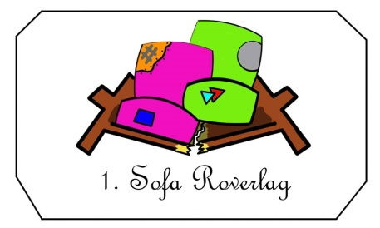JOTA/JOTI 2016

15-16 oktober har 1.Sofa Roverlag gleden av å invitere til

JOTA/JOTI 2016

Sted: Storemyr og JOTI sted kommer

Program:

|  |  |
| --- | --- |
| Når? | Hva? |
| Lørdag |  |
| 10:00 – 16:00 | Oppstart av JOTI   * Gruppene får møtetid tilsendt uken før |
| 11:00- 17:00 | Natursti fra parkeringsplassen ved veien til Storemyr   * Patrulje vis etter endt JOTI |
| 11:00 –  ut dagen | Diverse aktiviteter |
| 12:00 | JOTA starter opp på Storemyr   * Tidene for gruppene henges på døra til det hvite huset |
| 17:00 | Velkommen og grillene står klare på Storemyr |
| 17:45 | Konkurranser |
| 19:00 | Leirbål   * Hver gruppe stiller med et leirbålinnslag |
| 21:00 | Film for speiderne på loftet  Ledersamling i det hvite huset |
| Søndag |  |
| 08:00 | God morgen! |
| 09:00 | Felles flaggheis |
| 09:15 | JOTA fortsetter |
| 09:15 | Aktiviteter fortsetter |
| 12:00 | Rydde/pakke |
| 13:00 | JOTA/JOTI er offisielt slutt for i år.  Felles avslutning ved flaggstanga |

Skyss fra JOTI til Storemyr må ordnes av gruppene!

Det blir natursti fra parkeringsplassen ved veien og inn til Storemyr.

Alle grupper tar med seg en felles aktivitet til Storemyr.

Gapahauken på Storemyr er åpen for alle, og vi ønsker at folk bruker den mye!

Husk å øv på det fonetiske alfabetet til JOTA!

A – Alfa I – India Q – Quebec Y – Yankee  
B – Bravo J – Juliett R – Romeo Z – Zulu  
C – Charlie K – Kilo S – Sierra Æ – Ægir  
D – Delta L – Lima T – Tango Ø – Ørnulf  
E – Echo M – Mike U – Uniform Å – Ågot  
F – Foxtrot N – November V – Victor  
G – Golf O – Oscar W – Whiskey  
H – Hotell P – Papa X – X-Ray

Husk å ta med:

* Personlig utstyr og nødvendig patruljeutstyr for overnatting i lavvo/telt på denne årstid
* Lommelykt + skrivesaker er kjekt å ha med
* Mat & drikke til hele arrangementet
  + PS: Varme griller klare lørdag ettermiddag
* Pris kr. 100 pr. speider/leder som inkluderer JOTA/JOTA-merke 2016.

Faktura til gruppene i etterkant.

* Godt humør! ☺

Påmelding:

Innen 7. Oktober

Påmelding skjer til:

1. Sofa roverlag v/ Helene Ugland

E-post: 1.sofa.roverlag@gmail.com

Mobil: 94803935

Vi trenger å vite:

* Gruppenavn
* Ca. antall deltakere
* Gjerne si ifra hva slags aktivitet dere har tenkt å ha med